การปฏิบัติงาน ของสถานีตำรวจภูธรนครไทย

งานจราจร
ประจำเดือน มกราคม 2568

วันที่ 24 มกราคม 2568 เวลา 16.00 – 19.00 น. พ.ต.ท.อุเทน จันคีรี สวป.สภ.นครไทย และ ร.ต.อ.ไพโรจน์ โตแตง รอง สว.จร.ฯ พร้อมสายตรวจจราจร สภ.นครไทย, ฝ่ายปกครอง และเจ้าหน้าที่ อสม. ตั้งจุดตรวจกวดขันวินัยจราจรและจุดตรวจวัดแอลกอฮอล์เพื่อป้องกันอุบัติเหตุ ณ บริเวณหน้าร้านกิจชัยฮอนด้า ต.นครไทย อ.นครไทย จ.พิษณุโลก ได้จับกุมชาย อายุ 20 ปี ในข้อหา “เป็นผู้ขับขี่รถขณะเมาสุราหรือของเมาอื่น” ตรวจวัดปริมาณแอลกอฮอล์ได้ 90 มิลลิกรัมเปอร์เซ็นต์ เกินกว่ากฎหมายกำหนด และผลการจับกุมออกใบสั่ง ไม่มีใบขับขี่ 21 ราย, ไม่สวมหมวกนิรภัย 12 ราย, ไม่คาดเข็มขัดนิรภัย 2 ราย และมอเตอร์ไซค์ไม่ปลอดภัย (อุปกรณ์ส่วนควบฯ) 1 ราย
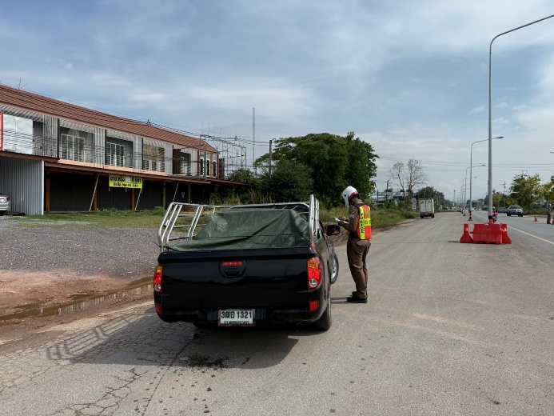
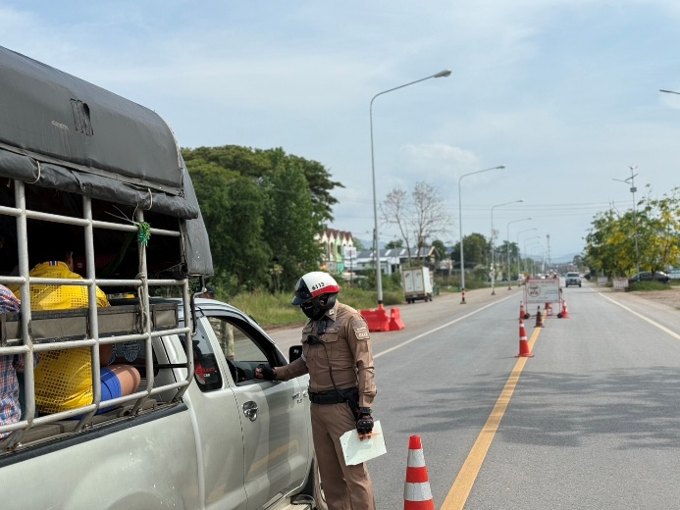

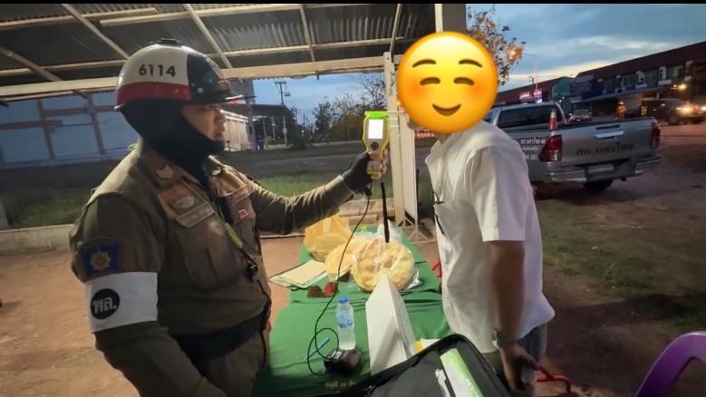
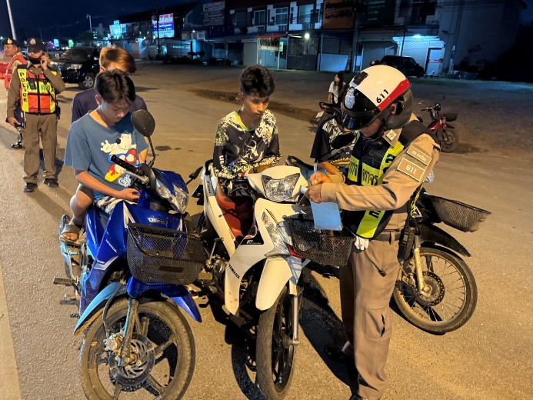

วันที่ 19 มกราคม 2568 เวลาประมาณ 10:00 น. ร.ต.ท.แสงเพชร กลิ่นเกตุ รอง สว.(ป) สภ.นครไทย ปฏิบัติหน้าที่ร้อยเวร 20 , สายตรวจจราจร, สายตรวจรถยนต์ และสายตรวจรถจักรยานยนต์ ว.4 รักษาความปลอดภัย และอำนวยความสะดวกทางจราจร งานตลาดวัฒนธรรมนัดพบที่หน้าอำเภอ ณ บริเวณหน้าที่ว่าการอำเภอนครไทย
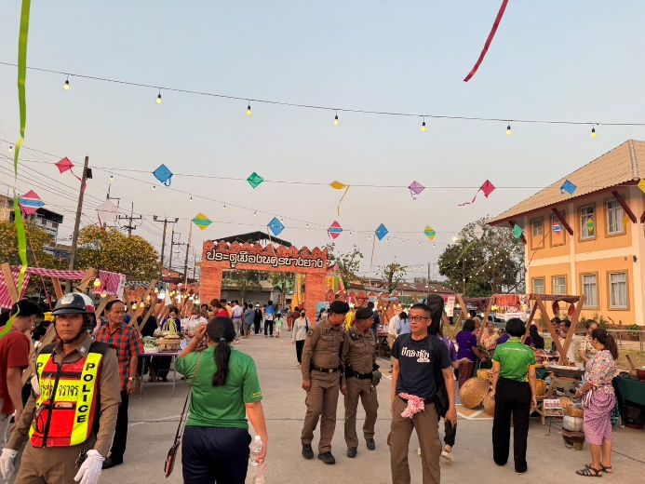
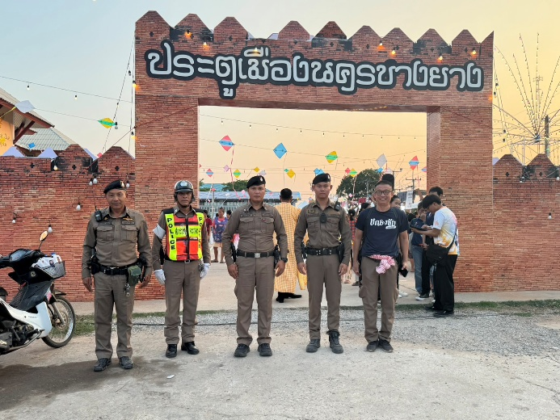

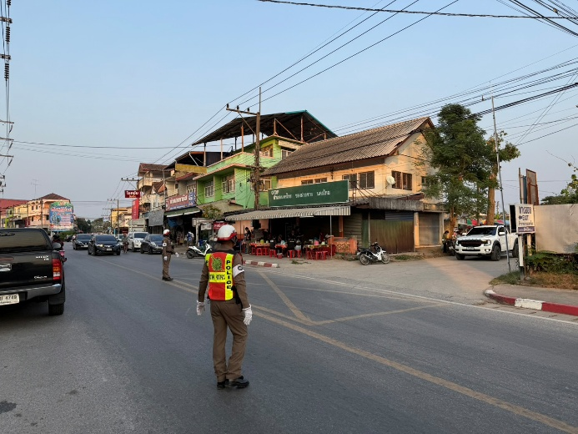
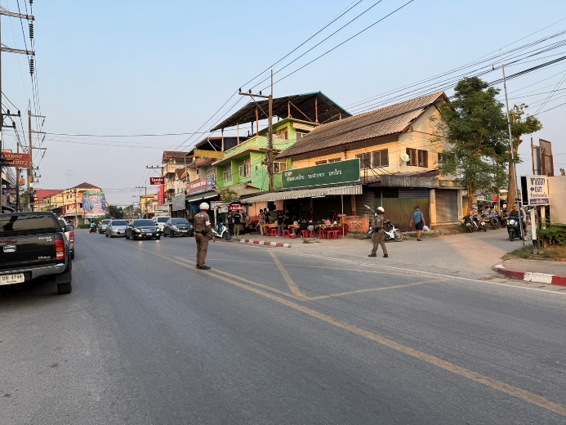

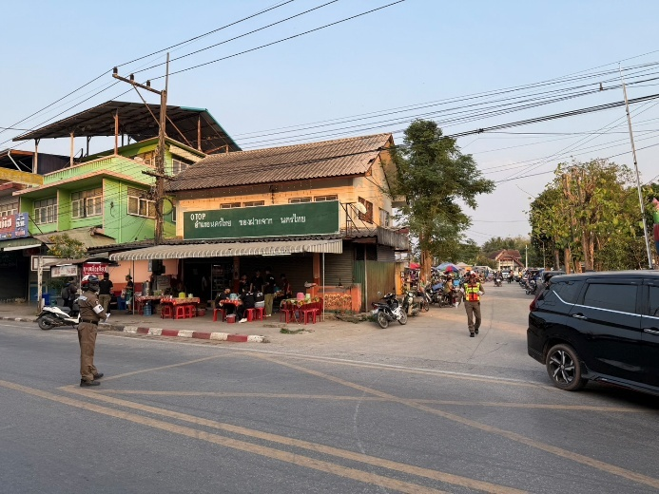
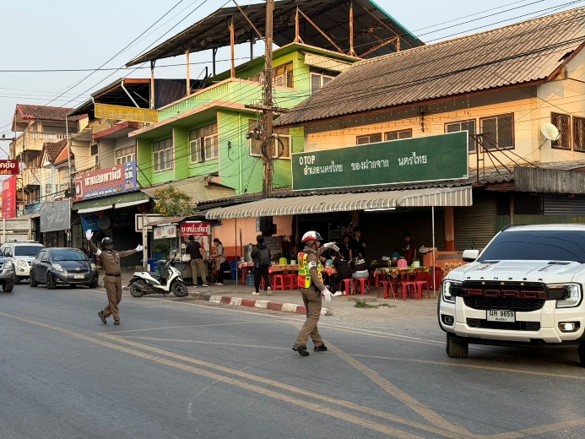
วันที่ 13 มกราคม 2568 เวลา 09.30 น. ร.ต.ท.สงกรานต์ ปัญญาวงศ์ รอง สว.(ป.) สภ.นครไทย ปฏิบัติหน้าที่สายตรวจตำบลนาบัว พร้อมสายตรวจจราจร บรรยายให้ความรู้เกี่ยวกับเครื่องหมายจราจรและรณรงค์ให้ใส่หมวกนิรภัยแก่ผู้ปกครองและเด็ก ณ ศูนย์พัฒนาเด็กเล็กโรงเรียนประชาสงเคราะห์พิทยา ต.นาบัว อ.นครไทย จ.พิษณุโลก

